ACTA DE CONSTITUCION O PROJECT CHARTER:

EDT/WBS:

CALENDARIO(S):

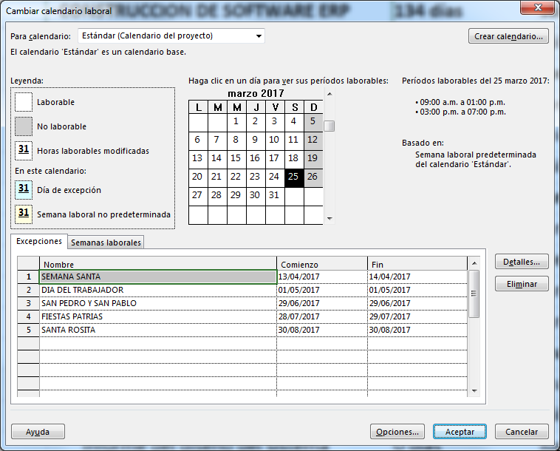

ESTADISTICO DEL PROYECTO (DE LA LINEA BASE)

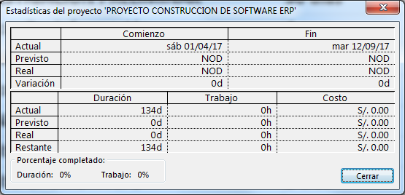

DIAGRAMA DE RESUMEN (DE LA LINEA BASE)



DIAGRAMA DE HITOS (DE LA LINEA BASE)



DIAGRAMA DE RECURSOS (BUSCAR MODELO EN EL PMBOK o INTERNET):

CURVA S (MODELO EN CLASE) (DE LA LINEA BASE):

FLUJO CAJA (MODELO EN CLASE) (DE LA LINEA BASE):

CREAR UNA CARPETA CON EL NOMBRE DEL PROYECTO, ADJUNTANDO EL PROYECTO CON LA LINEA BASE INICIAL.

------------------------- AQUÍ COMIENZA EL MONITOREO O SEGUIMIENTO DEL PROYECTO ---

CREAR TRES CARPETAS:

FECHA DE ESTADO 1 (EVM + INFORME)

FECHA DE ESTADO 2 (EVM + INFORME)

FECHA DE ESTADO 3 (EVM + INFORME)

EN CADA ESTADO: LECTURA DE LOS INDICADORES Y VARIABLES DEL VALOR GANADO, CONCLUSION A LA FECHA DE CORTE, RECOMENDACIONES; GUARDAR EL ARCHIVO PROJECT A LA FECHA DE ESTADO)

QUEMAR LA DOCUMENTACION EN UN CD, EL PROYECTO Y LAS CARPETAS DE LOS CORTES, COLOCAR ETIQUETA EN EL CD EL NOMBRE DEL PROYECTO, NOMBRES Y APELLIDOS.